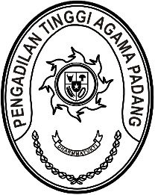
PENGADILAN TINGGI AGAMA PADANG
Jl. By Pass KM 24 Anak Air, Telp. (0751) 7054806, Fax. (0751) 40537
Homepage : www.pta-padang.go.id, e-mail : admin@pta-padang.go.id

PADANG - 25171

Nomor : W3-A/3340/OT.00/12/2021 21 Desember 2021
Lampiran : -
Perihal : Undangan Family Gathering

Yth.
- Wakil Ketua PTA Padang dan Keluarga;
- Hakim Tinggi PTA Padang dan Keluarga;
- Panitera PTA Padang dan Keluarga;
- Sekretaris PTA Padang dan Keluarga;
- Pejabat Struktural dan Fungsional PTA Padang dan Keluarga;
- Pegawai dan PPNPN PTA Padang dan Keluarga;

Dalam rangka mempererat silahturahmi pegawai dan syukuran atas diraihnya Predikat Wilayah Bebas Korupsi (WBK) Pengadilan Tinggi Agama Padang, maka kami undang Saudara utuk mengikuti acara Family Gathering yang akan diselenggarakan pada :

Hari/Tanggal : Sabtu/ 25 Desember 2021
Jam : 08.00 WIB s.d. selesai
Tempat : Pantai Ketaping
Fasilitas : Makan Siang dan Snack
Pakaian 2 Pasang
Free Parkir dan biaya masuk
Titik Kumpul : Kantor PTA Padang, Jam 08.00 WIB

Demikian disampaikan dan terima kasih.
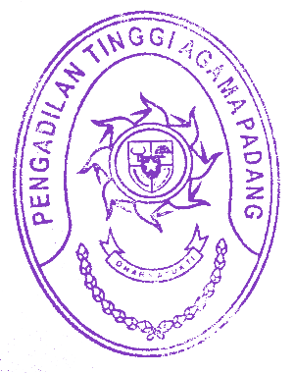
Wassalam,
Ketua,

Zein Ahsan

